**ИНСТРУКЦИЯ**

**для получения сведений об электронных листках нетрудоспособности**

Через Электронные кабинеты ФСС РФ на сайте https://cabinets.fss.ru/ в Личном кабинете застрахованного лица (рис.1) или в Личном кабинете получателя социальных услуг на сайте <https://lk.fss.ru/> существует возможность ознакомиться со статусом, суммой и количеством электронных листков нетрудоспособности застрахованного лица. Пройти в Личный кабинет получателя социальных услуг можно через официальный сайт Государственного учреждения – регионального отделения Фонда социального страхования Российской Федерации по Республике Марий Эл <http://r12.fss.ru/> (рис.2).

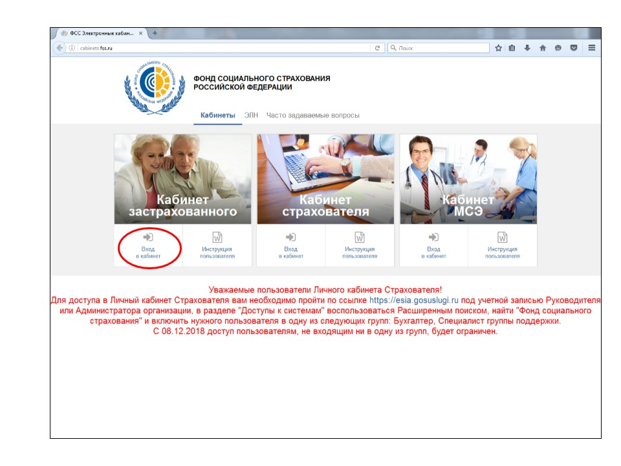

Рис. 1

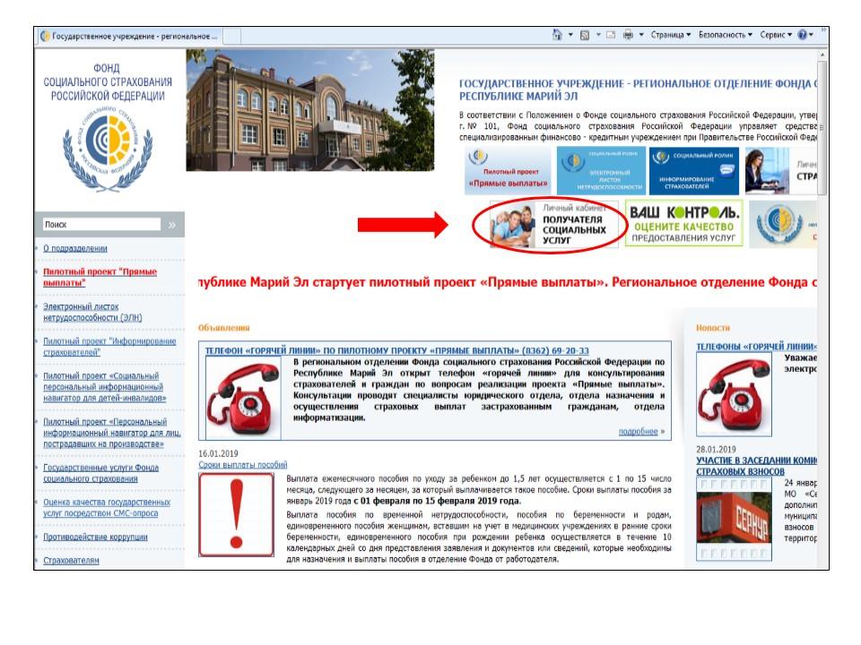

Рис. 2

Для перехода в Личный кабинет застрахованного лица необходимо авторизоваться в Личном кабинете сайта «Госуслуги» (рис.3).

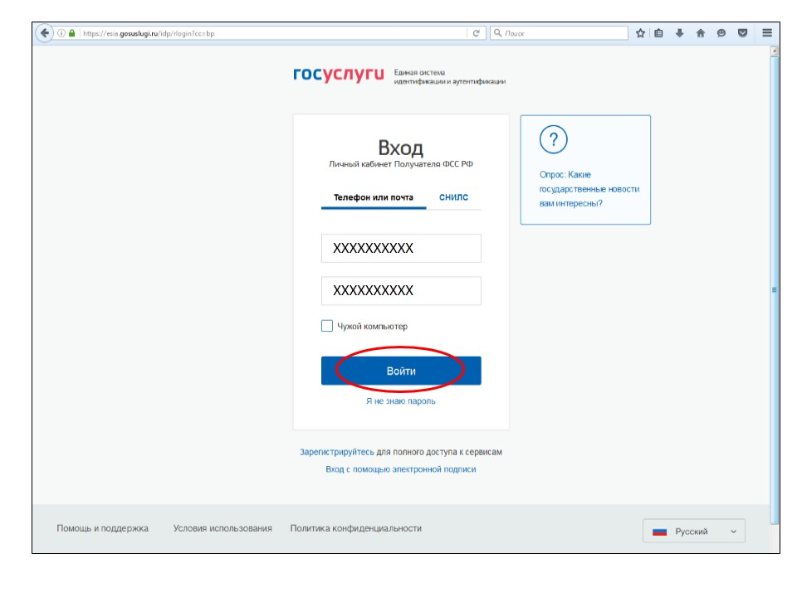

Рис. 3

В Личном кабинете застрахованного лица существует возможность ознакомиться с электронными листками нетрудоспособности, полученными застрахованным лицом, проверить расчет выплат по листку нетрудоспособности при помощи «Калькулятора выплат», а также написать запрос в Фонд (рис.4).

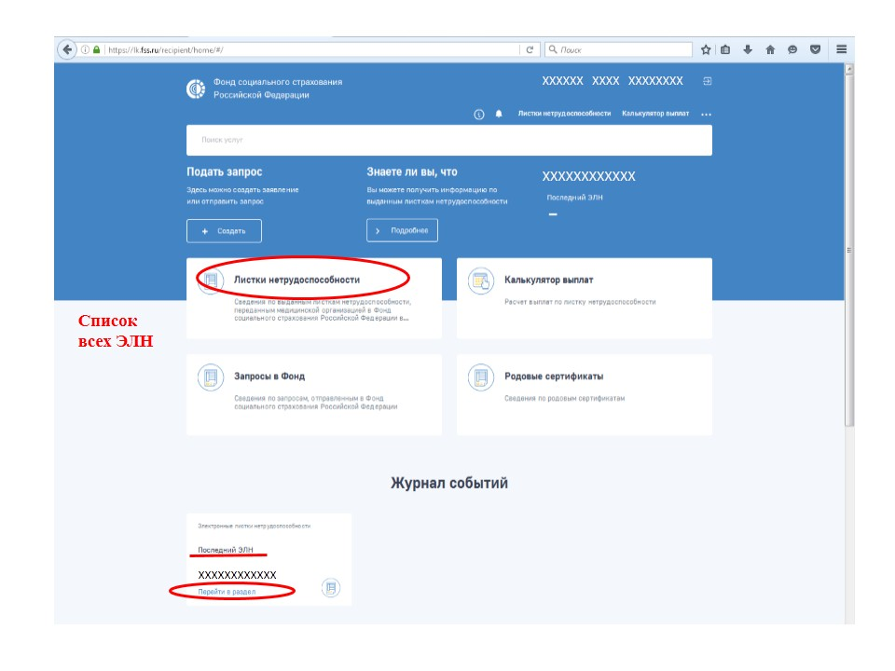

Рис. 4

Нажав на номер электронного листка нетрудоспособности можно ознакомиться с информацией об листке нетрудоспособности (рис.5, рис.6).

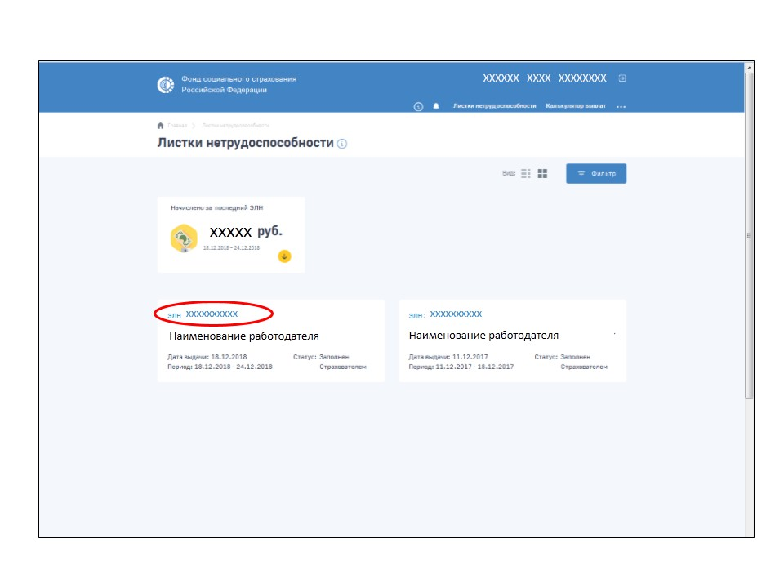

Рис.5

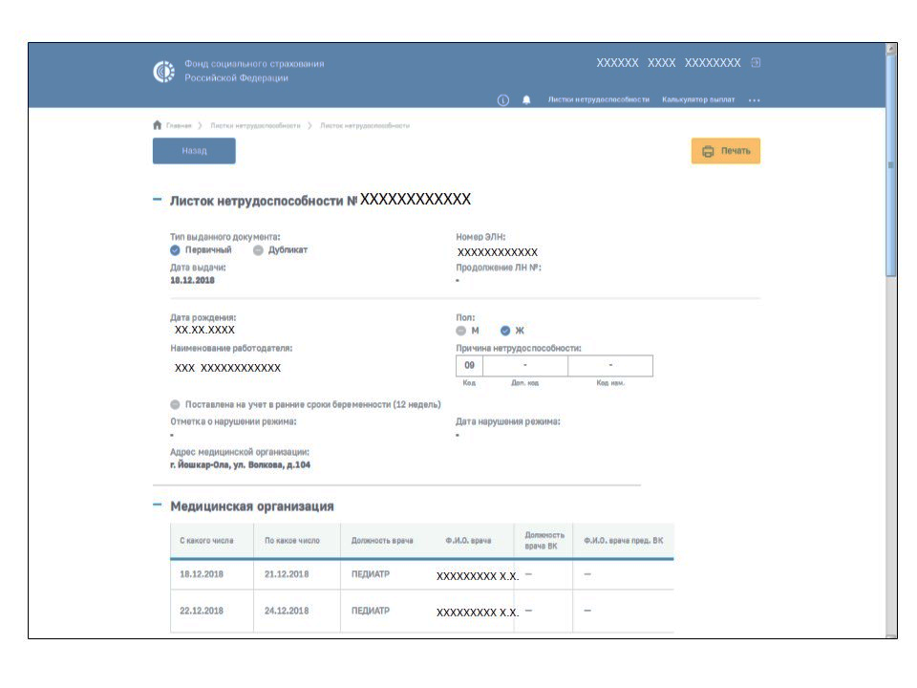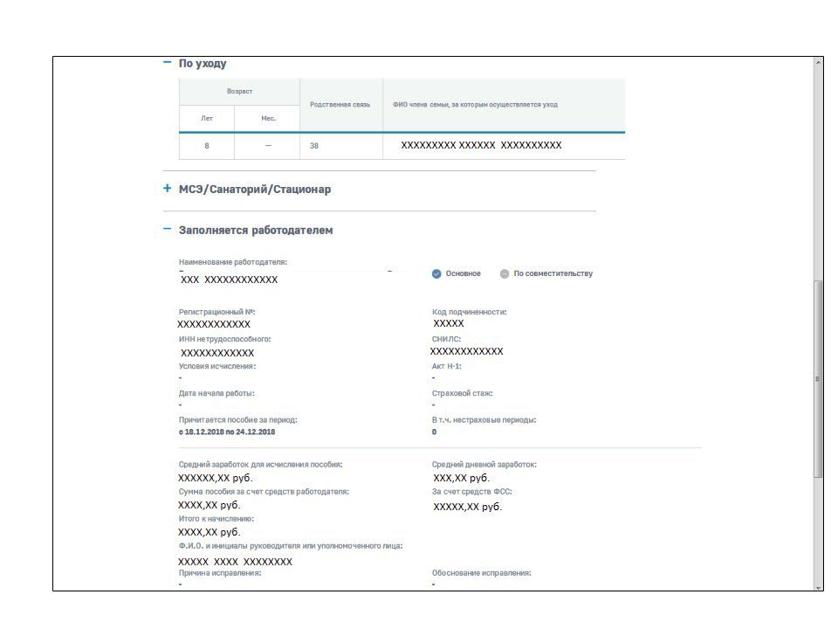

Рис.6